Можливості підлітків

( grammar point).

*28.03.2022 9А, 9Б Хоменко А.Ю.*

*Хід уроку.*

1. ***Warm up. ( повторення)***

***9Б готує речення.***

Шановні діти, сьогодні ми з вами опрацюємо Теперішній доконаний безперервний час. ( Present perfect continuous )

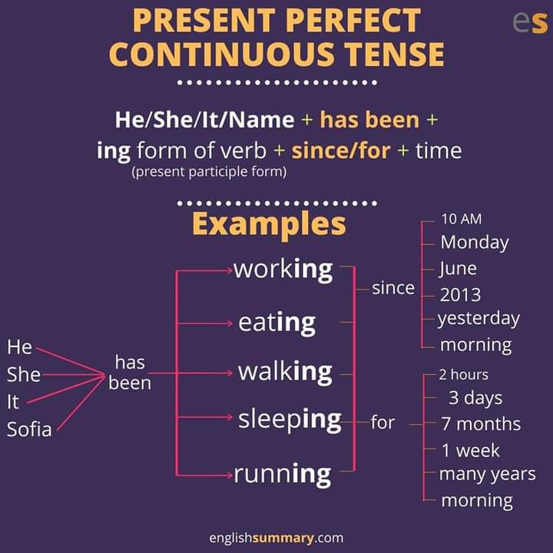

1. ***Reading***

* Ex 1 p.83( прочитати і перекласти текст)

1. ***Writing and learning.***

Vocabulary box. P. 84

1. ***Writing***

Cкладіть речення, використовуючи слова зі словника на стр. 84

***Homework:*** Шановні діти, продовжуємо вивчення теми «Плани і амбіції підлітків».

* Перше завдання повторення граматики.
* Друге: прочитати і перекласти текст
* Третє: записати слова у словник і вивчити
* Четверте: скласти речення використовуючи слова зі сторінки 84.